Шаг1
Первым делом добавил некоторые устройства
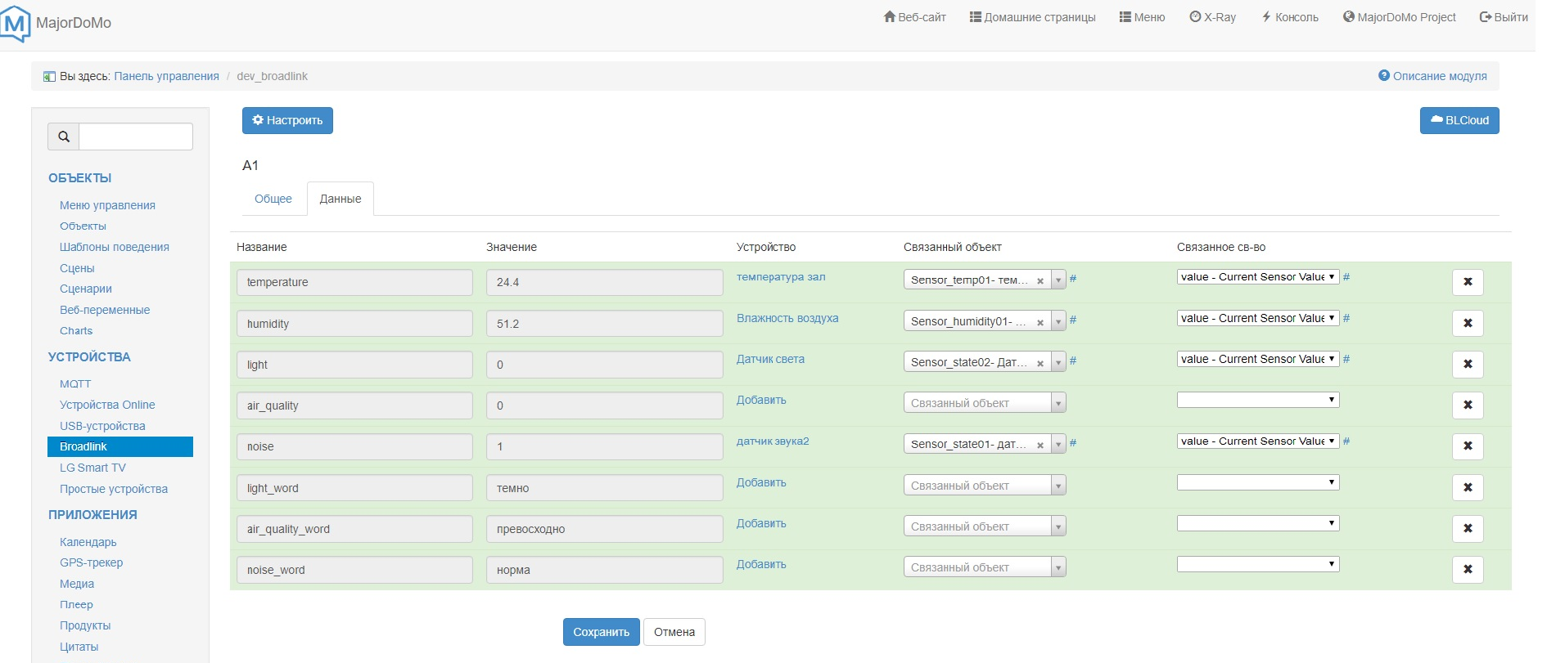

Шаг 2
Дальше в столбце устройство добавил название датчиков ( вот например датчик света)
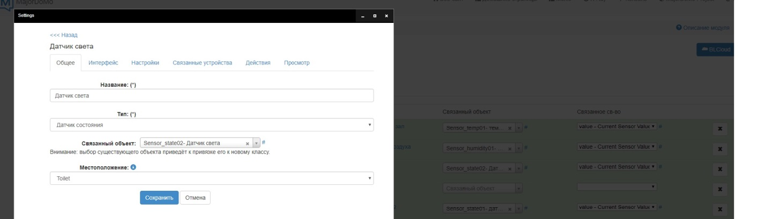

Шаг 3
Вот связанные свойства объекта
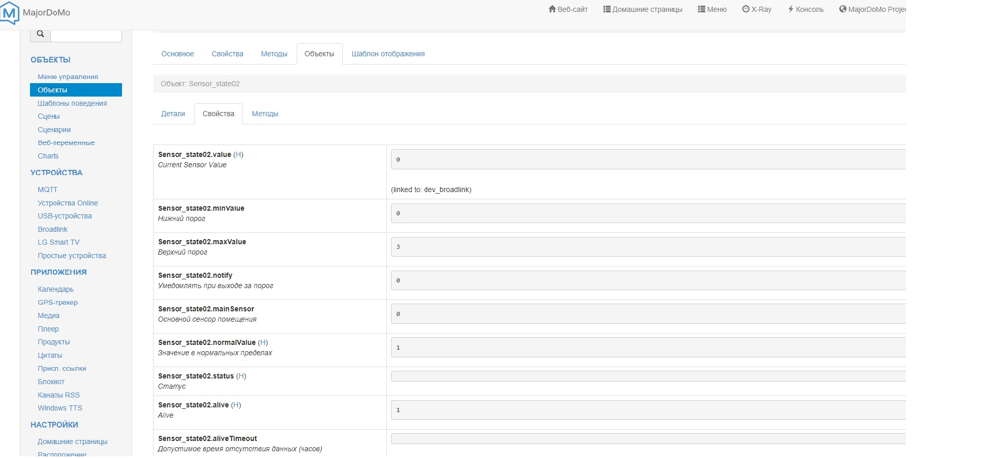

А вот дальше начинаются трудности ))

Шаг 4
Правильно ли я понимаю, что если я прописал этот код то устройство будет обновляться каждые 2 секунды ?
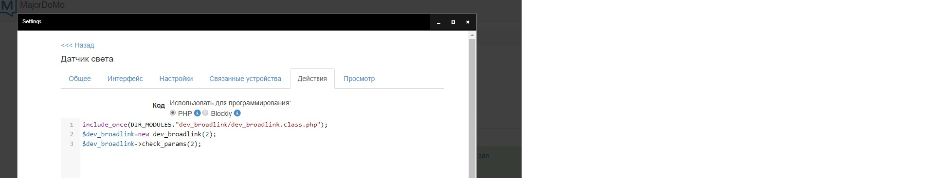

Шаг 5

Аналогичное действие проделал и на розетку 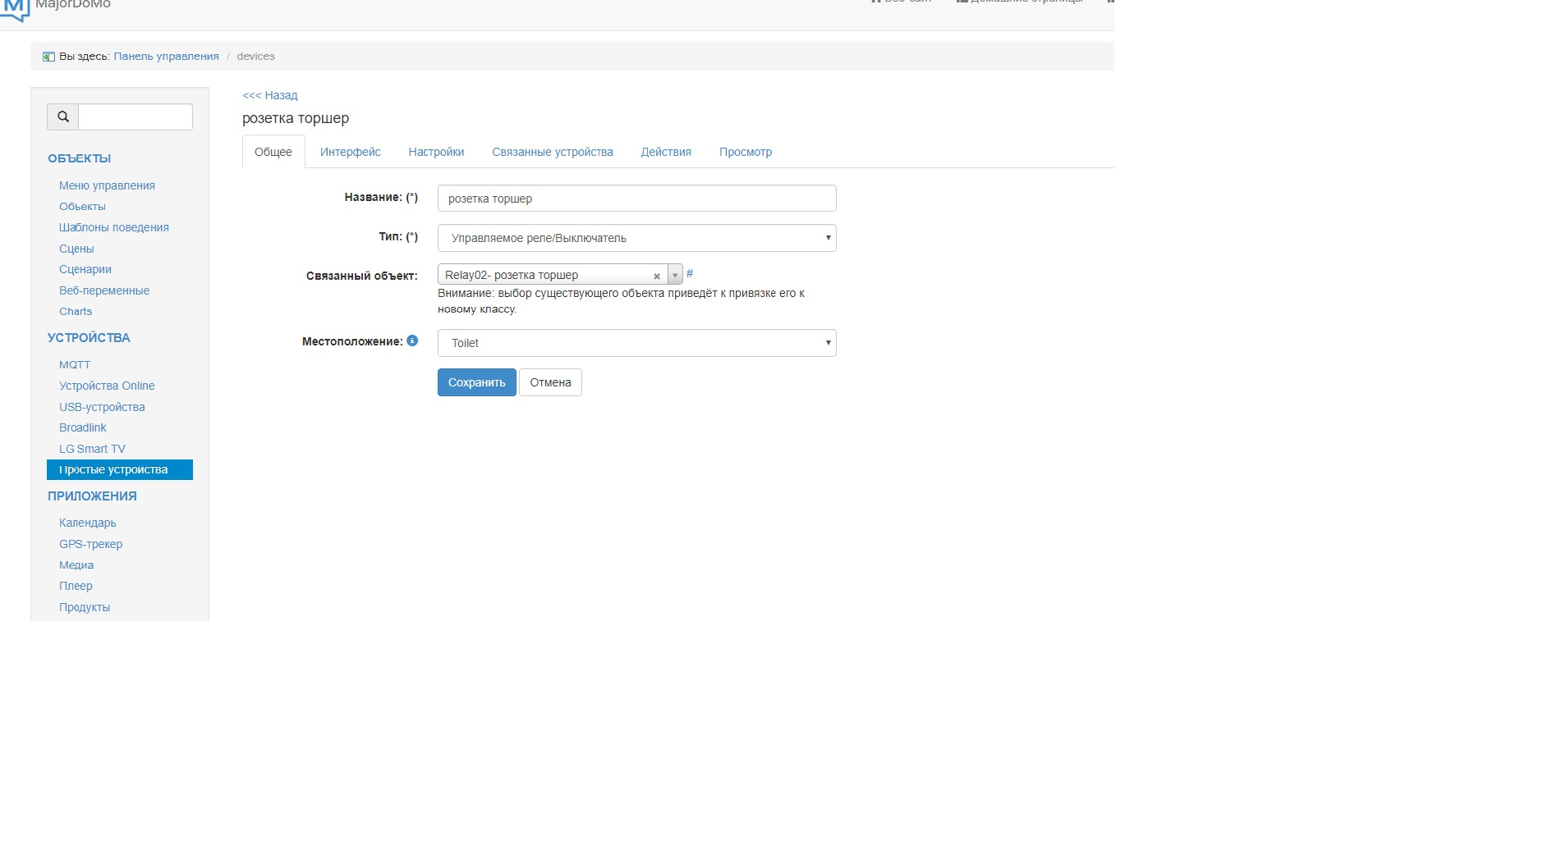
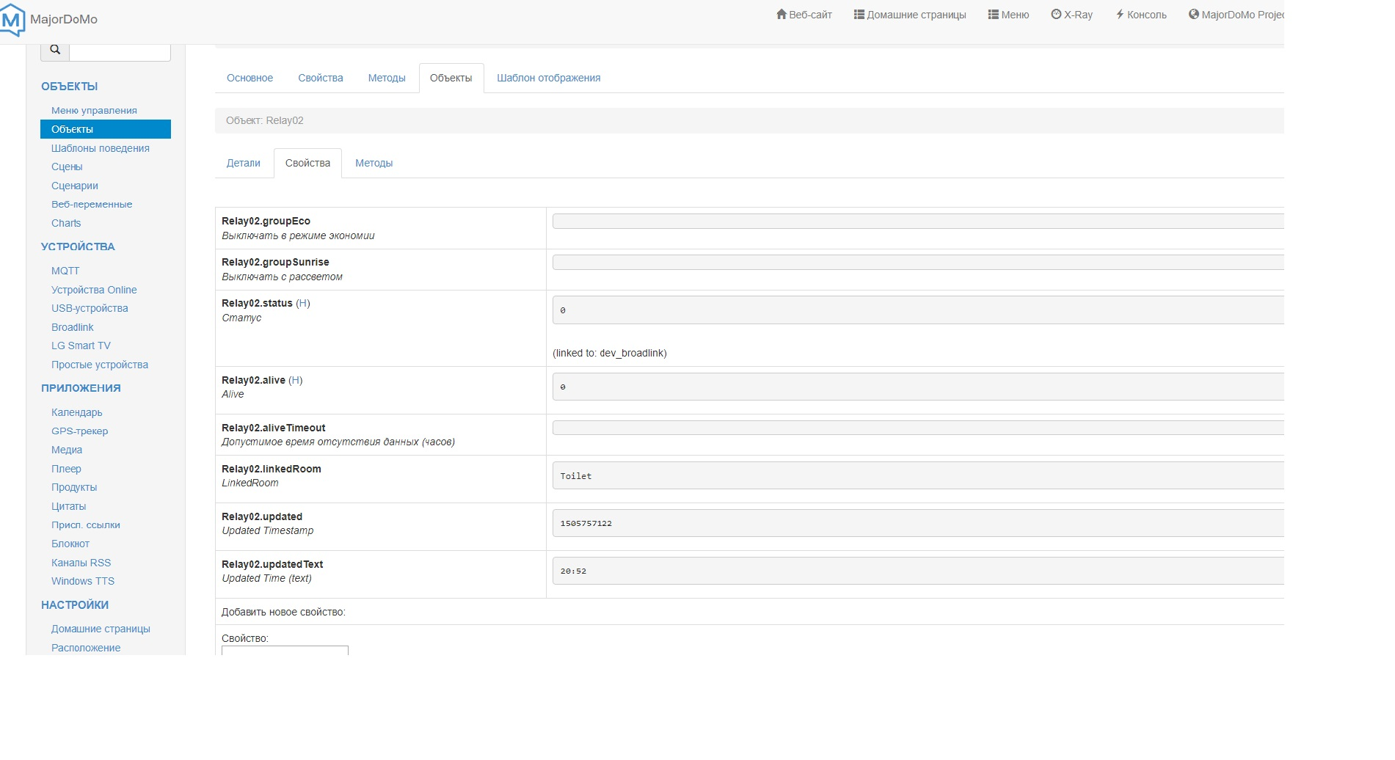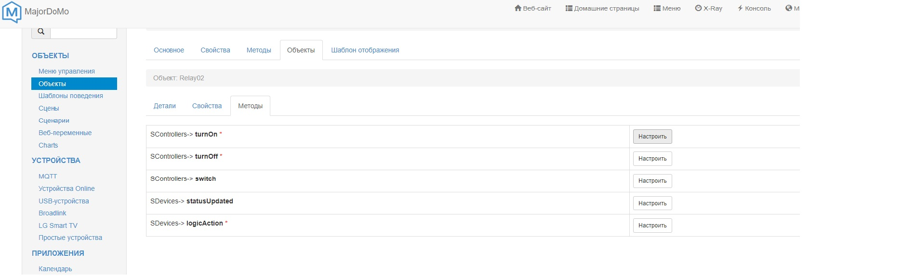

Шаг 6

Тут прописал команды на включение и выключение устройства
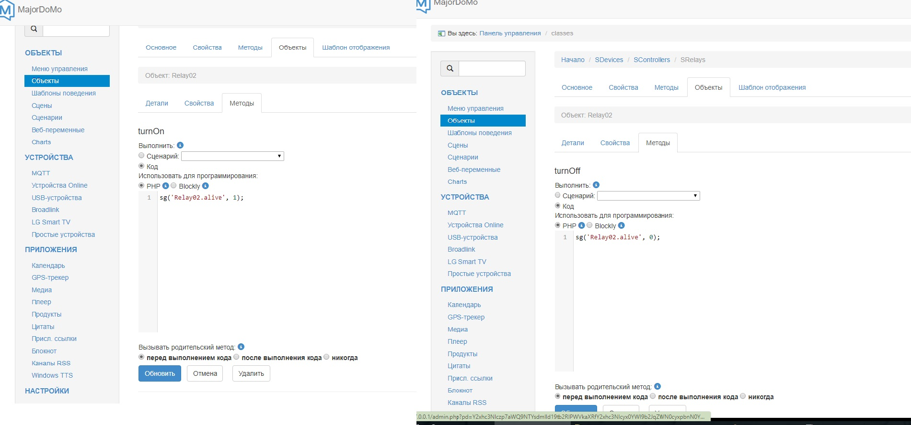

Шаг 7

А вот дальше я хотел написать команды для авто выполнения и тут начинается ерунда ( Работает только на включение, выключаться не хочет((
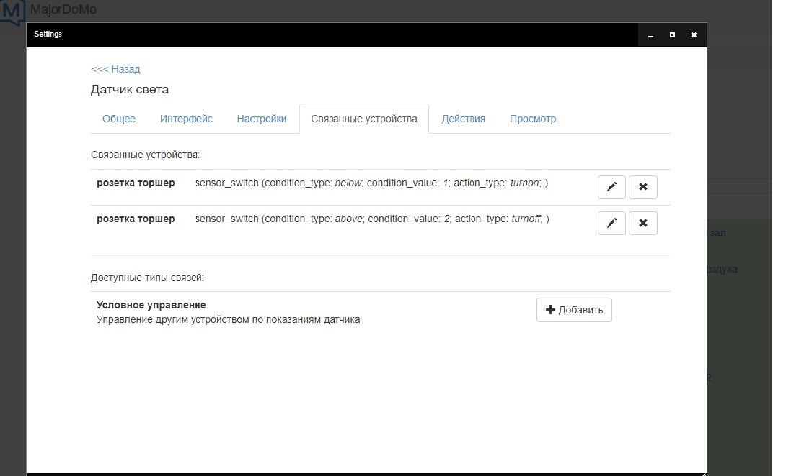

Шаг 8

И правильно ли я понимаю, что если прописать в сцарии логику и потом добавить runScript название скрипта в действия во вкладке простые устройства, то это должно запускаться автоматически при выполнении условий скрипта ?
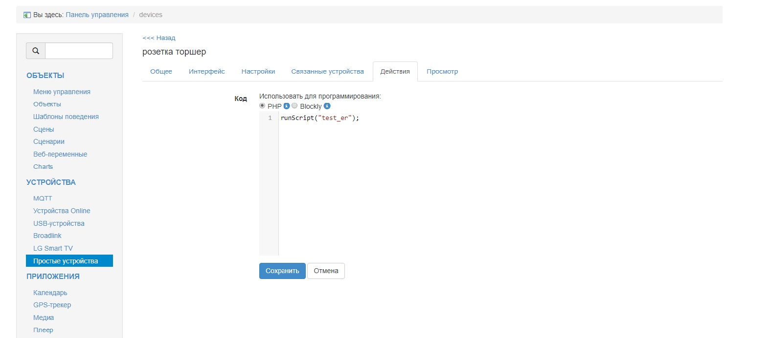

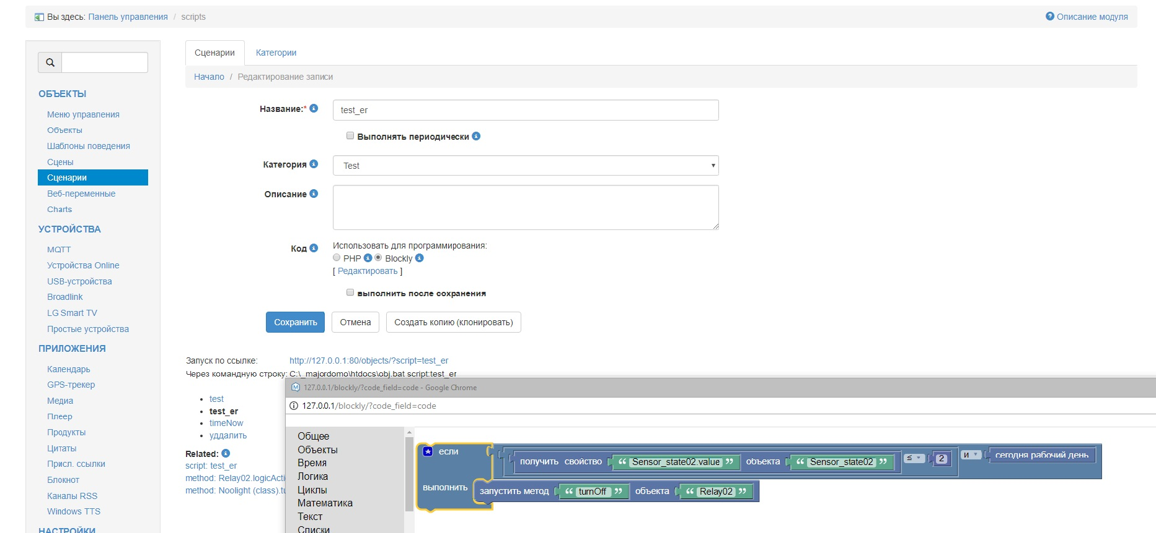

Мне кажется,, что должно работать %))) но почему то мои желания и действительность не сходиться ….

Если кто сможет указать мне на ошибку, буду безмерно благодарен. Я далек от всего подобного, но очень хочется разобраться…
Если я сделал в шагах ошибку, напишите, пожалуйста.

